**奇艺岛运营后台-常用功能说明文档（V1.0）**

|  |
| --- |
| V1.0文档的更新日期：2022年9月22日 Copyright © 2022 奇艺岛 |

**目录**

一、藏品管理

二、商品管理

三、标签管理

四、商家管理

五、作者管理

六、用户管理

七、订单管理

八、活动管理

九、站内信

十、配置管理

十一、数据统计

**一、藏品管理**

**藏品添加**

藏品名称，上传详情页图片、首页图片，藏品描述，转赠冷却天数（即多少天后可转赠）

分类名称，自定义填写

总库存数，填写藏品总数

藏品铸造数量，填写需要铸造的数量

藏品类型：普通藏品，盲盒

版权归属：分为作者，商家。按实际情况填写即可，一个商家可以绑定多个作者。

作者：如个人作者有署名权，可以填写

集合名称：输入以字母开头长度为[3-32]的字母、数字

藏品标签，从标签库中选择即可

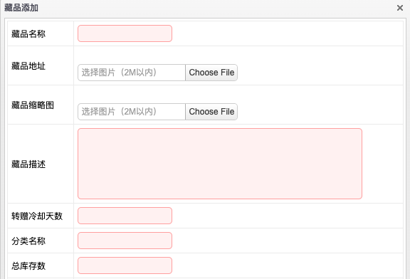

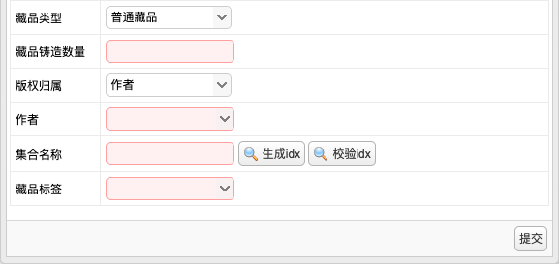

**藏品列表**

搜索功能：根据藏品id与藏品名称查询

未铸造前支持再次编辑，已铸造的藏品，藏品类型、版权归属、作者、集合名称不支持修改。

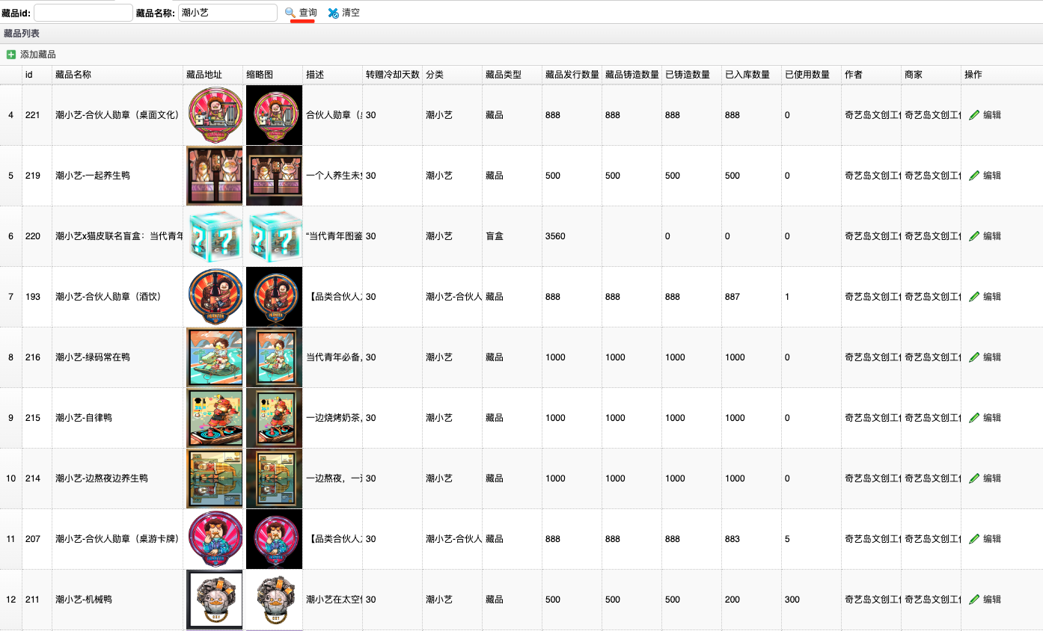

支持批量铸造，点击【批量铸造】按钮，等待一段时间即可

如铸造中断，点击【继续铸造】

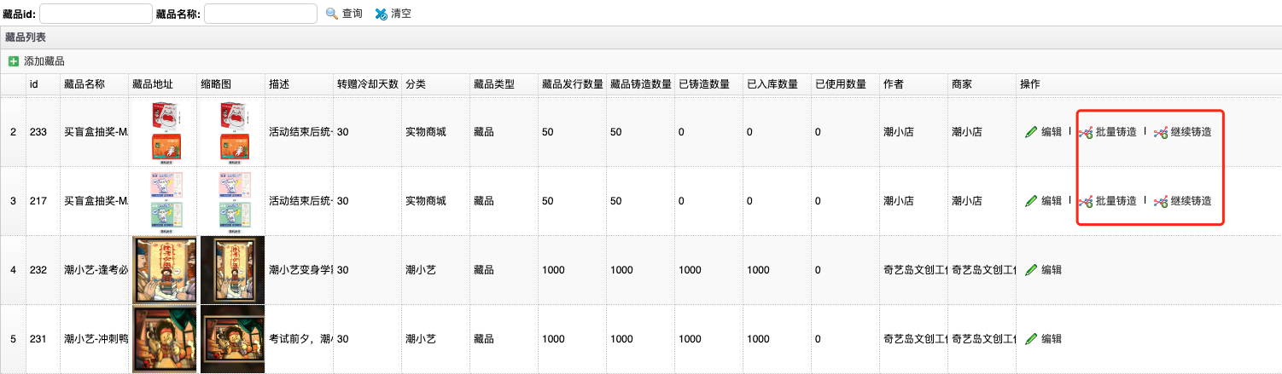

**空投**

按系统模板提交空投文件(必须是.csv格式文件)，可以给指定用户发放空投

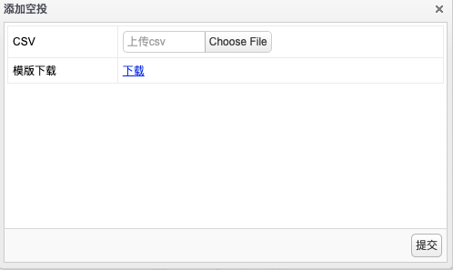

空投列表管理

添加完空投模版之后，需要手动点击启动，提示执行成功，等待一会，藏品就会空投到用户的账户下，同时也会收到系统发来的站内信通知“空投奖励来了，已发放到藏品列表中，注意查收”

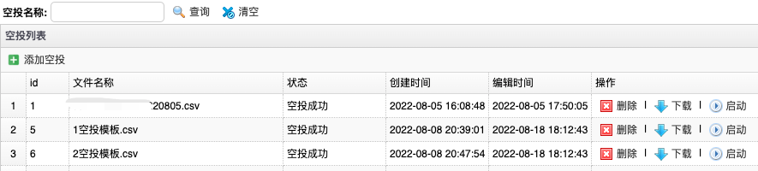

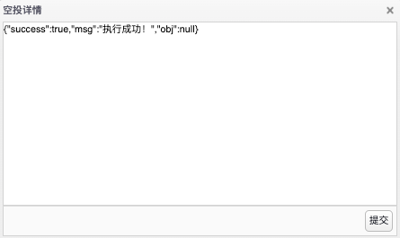

**合成**

添加合成

1、在藏品列表，添加合成藏品

2、完成后，点击添加合成，配置合成藏品库存、数量，选择所需的合成燃料

3、设置时间，文字说明

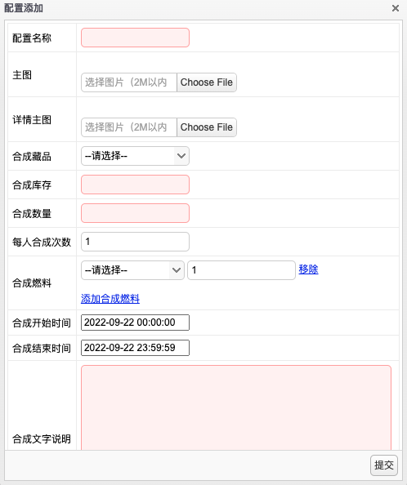

合成列表

可以再次编辑，操作下架

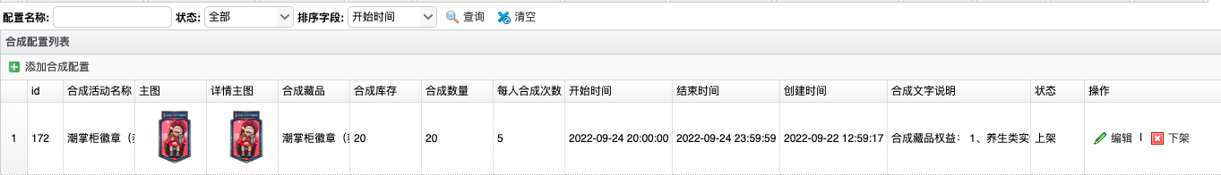

**二、商品管理**

**商品添加-藏品**

基本信息：名称、图片、详情图，商品标签、类型

原价\折扣价：可以按需求设置

限购数量：单笔订单最多购买几份

入库数量：放入多少份藏品库存到商品里售卖，举例：假设藏品有1000份，商品入库500，还剩余500藏品，可以用于空投或其他用途

秒杀库存：可单独设置，设置后，在前端首页会显示一个秒杀角标

售卖时间：开始、结束时间，

上下架状态，按需设置

排序：数字越大，排序越靠前。默认逻辑：售卖中商品排序优先级高，预售商品排在后面，再后面是已售罄商品。再按设置的排序数字进行排序。

**分佣收益设置：**可为每个商品设置单独的分佣比例，将该商品链接转发给其他用户，其他用户购买商品，便可以获得佣金。

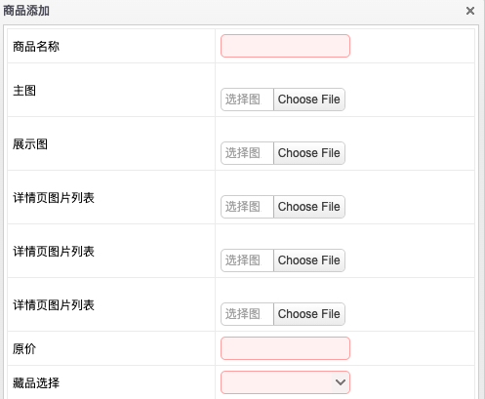

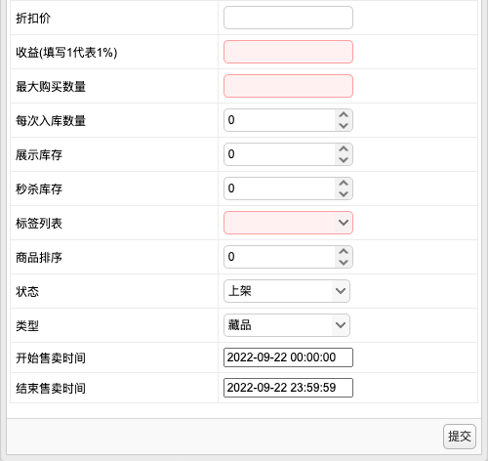

**商品添加-实物**

推出藏品系列，藏品系列与几个藏品进行关联绑定，实物商品添加到系列下面，用户只要账户下拥有藏品，便可以开店，然后购买与系列相关联的藏品，可以点亮该系列，获得该系列实物商品的分佣权，将链接进行分享，用户通过链接进到店铺购买实物商品，店主即可获得佣金

实物商品配置

基本信息：商品名称、所属的藏品系列、图片、价格、SKU（规格）、发货地、佣金比率、所属实物类别、商品描述、排序编号、状态（上架、下架）

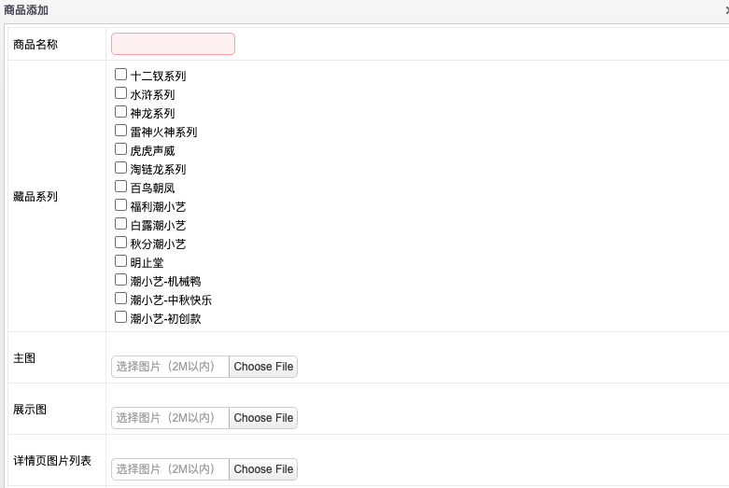

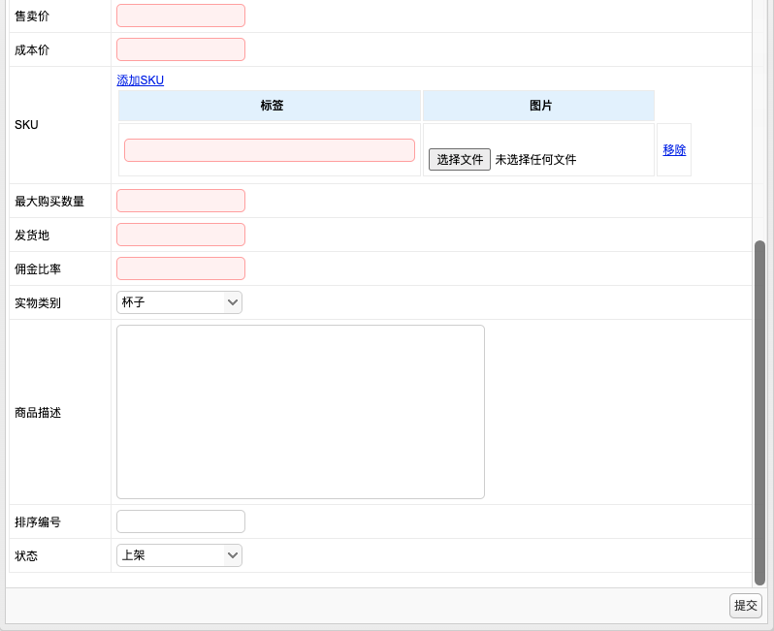

**三、标签管理**

**标签添加**

标签名称任意填写

标签类别包含藏品与商品，按需设置即可。

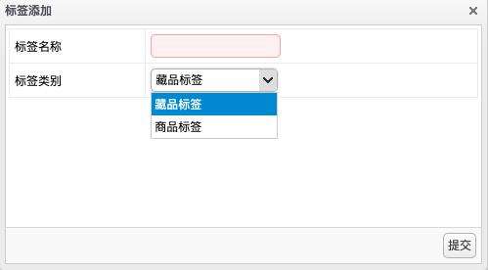

**标签列表**

可以对标签进行编辑与删除操作。

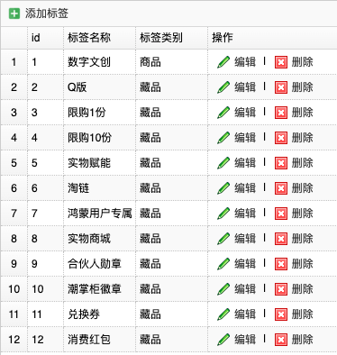

**四、商家管理**

**商家添加**

商家名称：按照需求进行填写

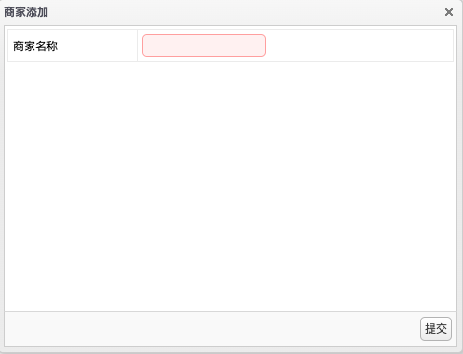

**商家列表**

每个作者都归属在商家下，一个商家下可以有多个作者

商家列表支持编辑、删除操作

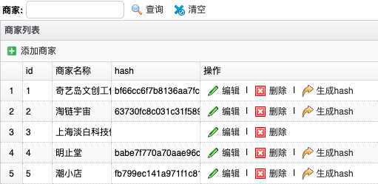

**五、作者管理**

**作者添加**

基本信息：作者名称、头像、简介、商家id、赞、粉丝

选择不同的商家id，代表作者跟不同的商家绑定，一个商家旗下可以绑定多个作者

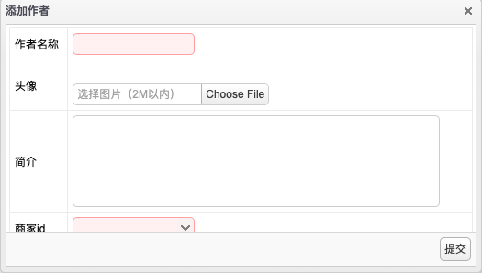

**作者列表**

搜索：按【作者名称】字段搜索

支持编辑修改

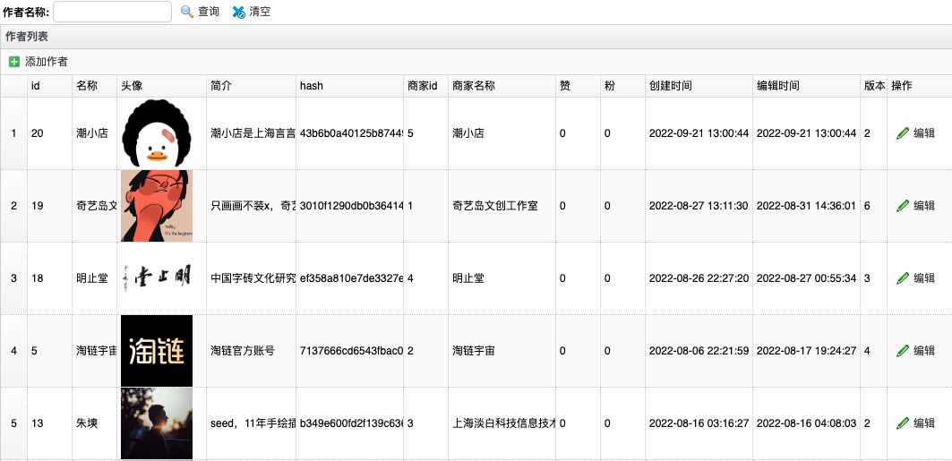

**六、用户管理**

搜索：支持按id、名称、手机号、hash、认证状态进行搜索

支持对异常用户进行锁定，也可以解锁

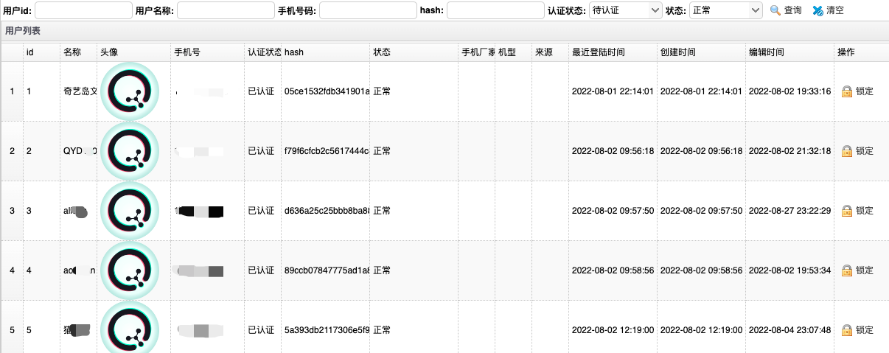

**七、订单管理**

搜索：支持订单号码、用户id、商品名称、类型、状态查询

订单状态：支付中、发放中、超时取消、订单完成

支持退款，一般运营不进行该项操作

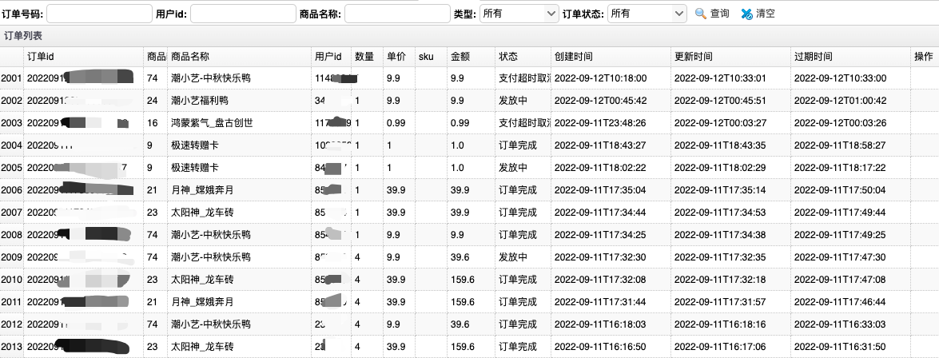

**八、活动管理**

**盲盒活动**

添加、显示盲盒售卖库存与下架操作，一般是研发操作

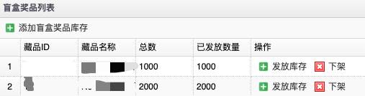

**邀新抽奖设置**

一般是研发操作配置

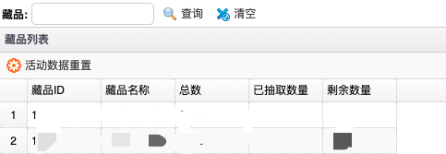

**九、站内信**

**添加与推送**

支持针对指定人员推送、全局推送

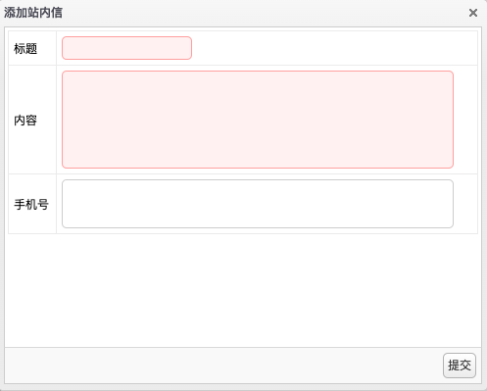

**站内信列表**

可查看历史所有站内信，操作人

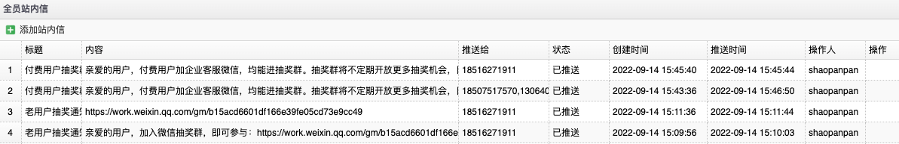

**十、配置管理**

与运营相关的主要配置为：

**banner配置**

{"imgUrl":"https://img.qydao.net/admin/banner/biaodan.jpg","clickUrl":"https://wenjuan.feishu.cn/m?t=sLMv4sMbHRFi-907q","type":"3","mustLogin":"0","mustAuth":"0","index":1}

图片地址

点击跳转地址

"type":"3"，释义：type1: App，type2: h5，type3: 第三方链接

"mustLogin":"0","mustAuth":"0"，释义：无需登录与实名，配置为0

"index":1，释义：排序

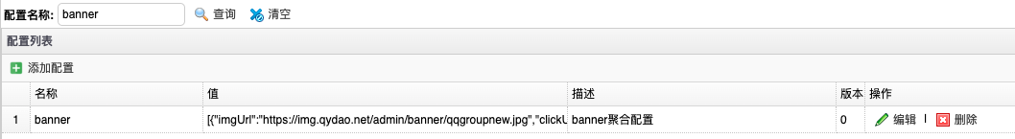

**社群入口配置**

填写社群QQ号与链接即可

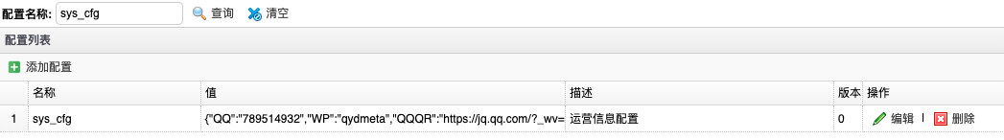

**十一、数据统计**

**商品日销售数据**

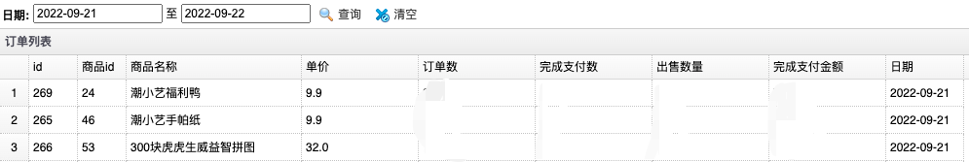

**每日邀请数据**

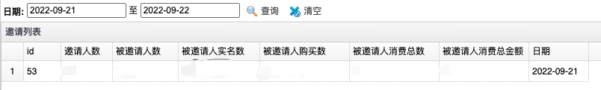

**每日关键数据**

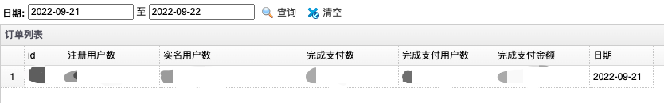

本文档将根据后台功能更新，进行迭代。